LAPORAN

BENGKEL PEMROGRAMAN WEB LANJUT

(Grafik)



Nama : Nabily Rafif

NIM : 1955301097

Kelas : 1 TI E

Prodi : Teknik Informatika

JURUSAN TEKNOLOGI INFORMASI

POLITEKNIK CALTEX RIAU

2020

# ISI LAPORAN

## Contoh cara membuatnya

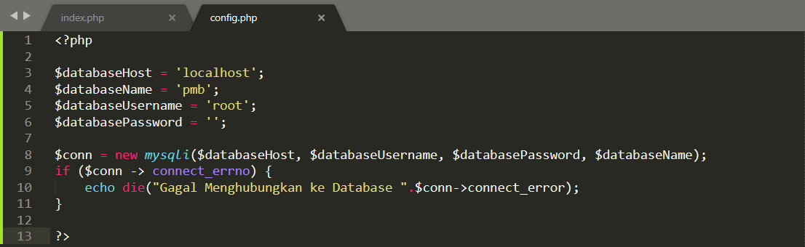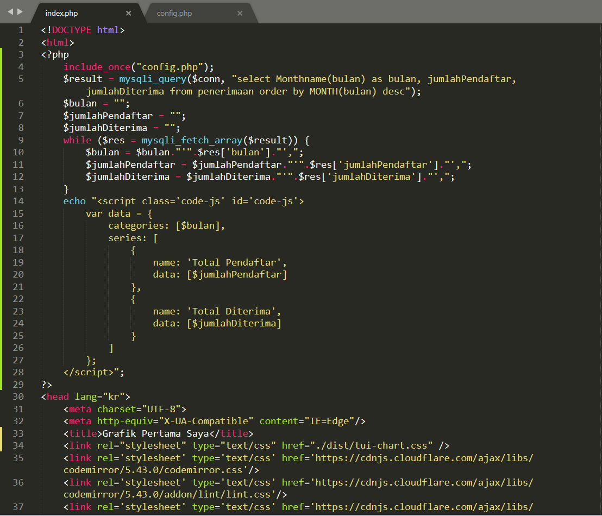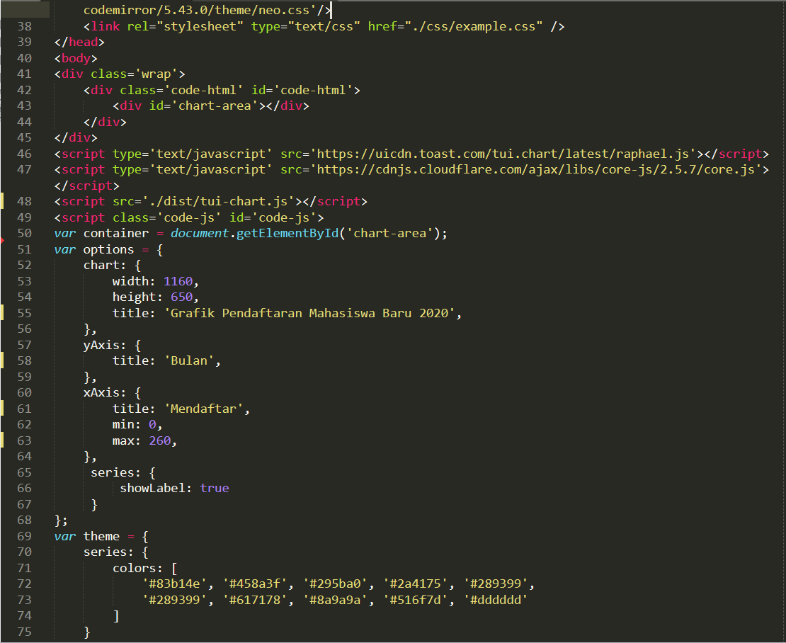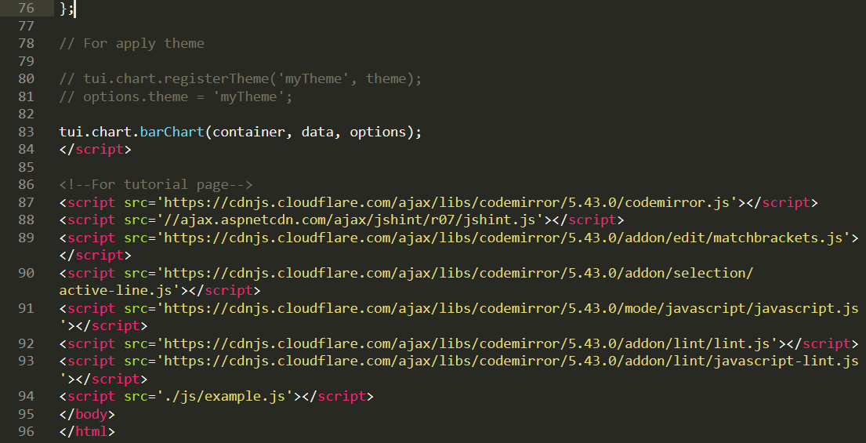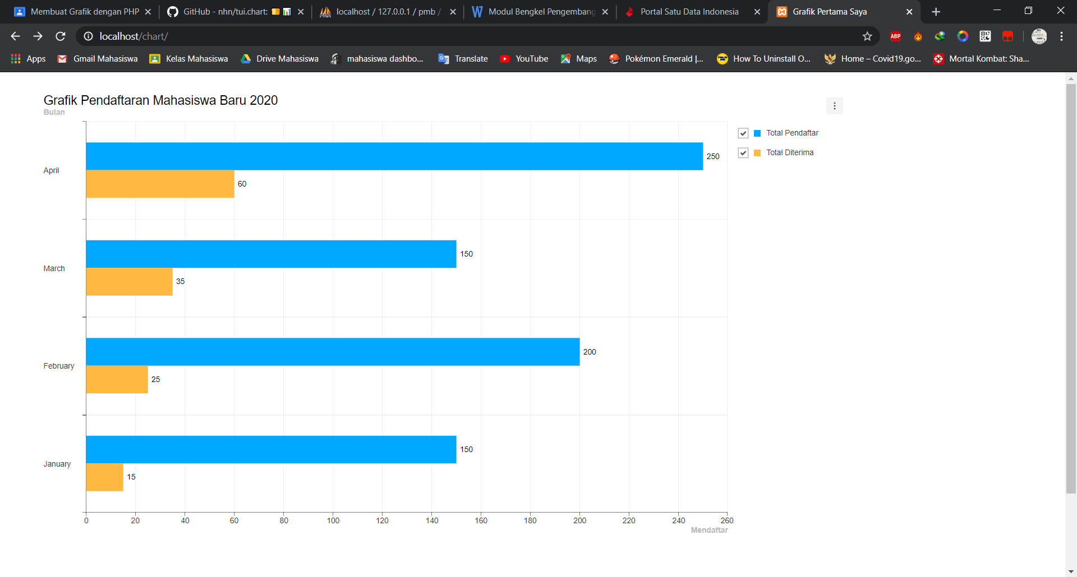

## Latihan

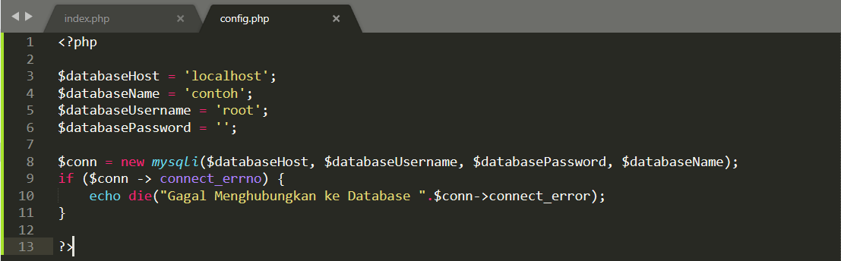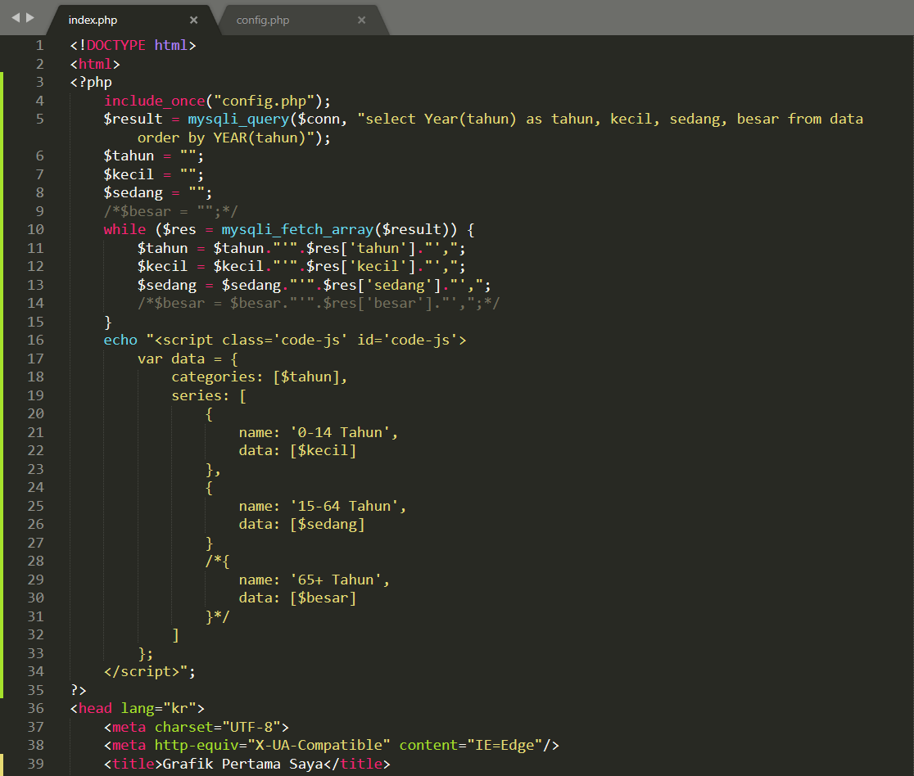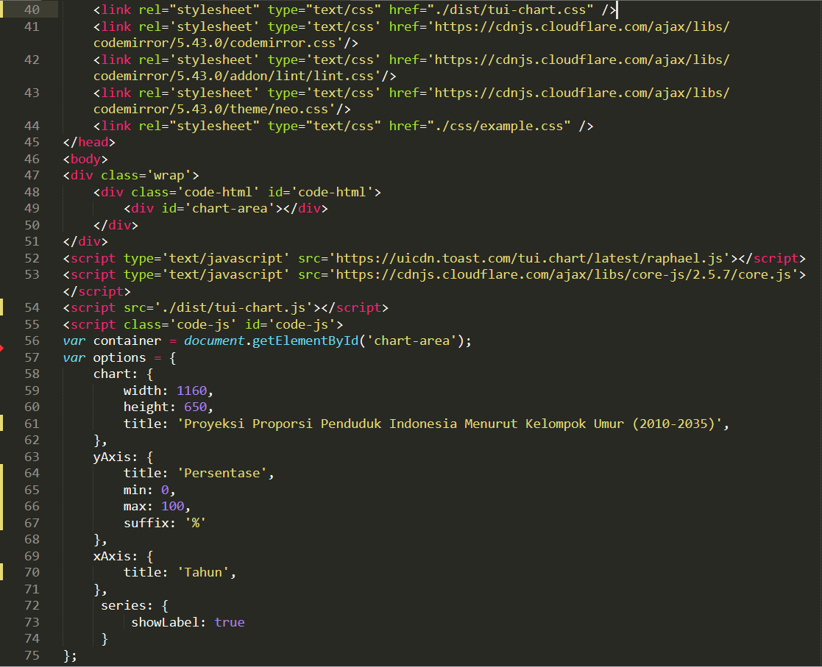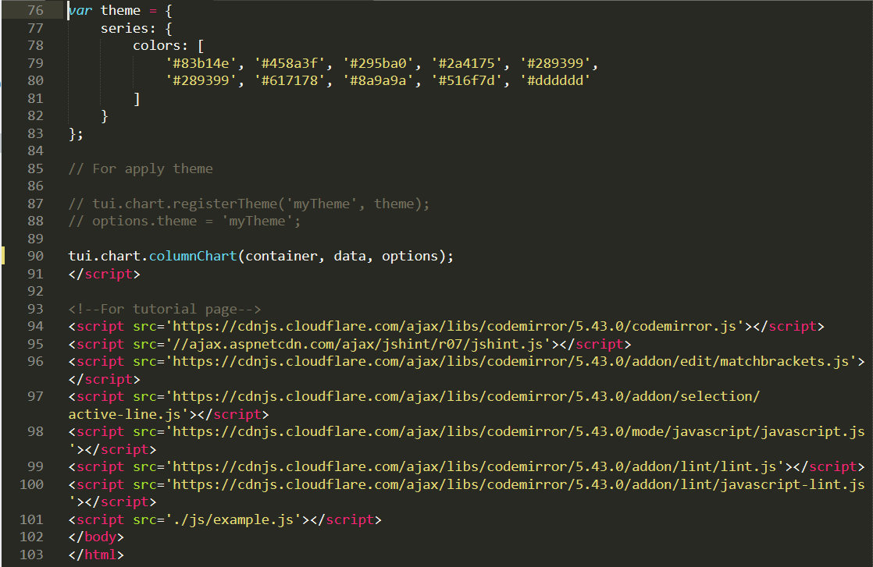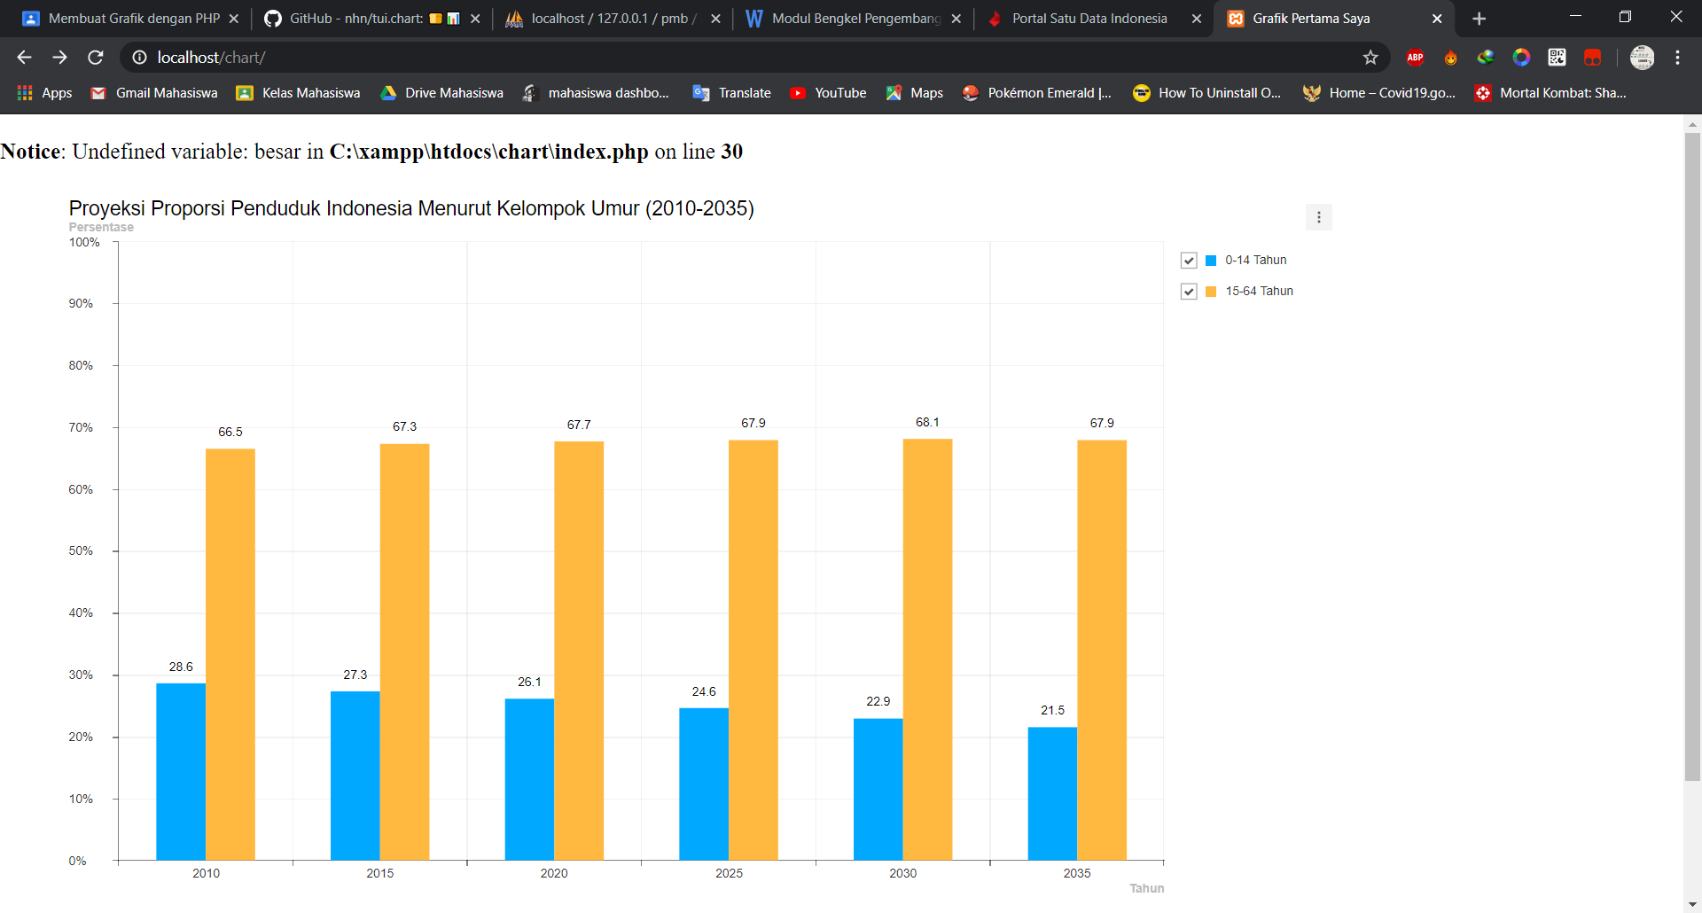

Pada latihan ini saya tidak bisa menampilkan data “besar” karena jika di sublime text nya tidak diberi komen maka hasil tampilannya tidak tampil atau kosong. Mungkin karena grafiknya tidak bisa menampilkan 3 data jadi itu yang menyebabkan hasil tampilannya kosong.